北京市中医管理局
北京中医药治未病落地工程

简 报

第 2 期

北京市中医管理局北京中医药治未病落地工程领导小组办公室（北京中医药治未病落地工程指挥部） 2017年04月25日

北京中医药治未病方案推进会
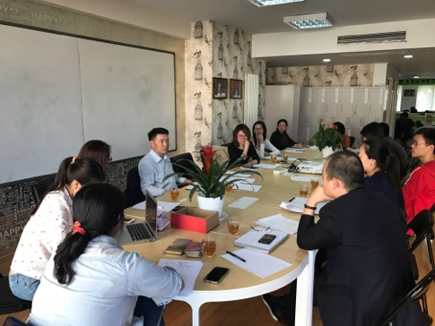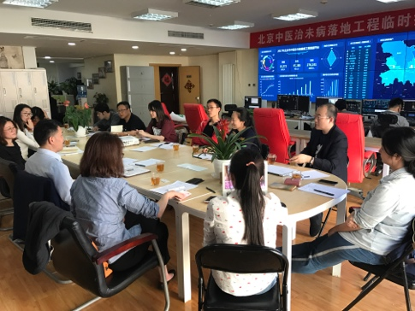
2017年4月25日，为了做好北京中医药治未病“落地”工程工作，推进工程技术方案的编写，北京中医药治未病落地工程领导小组办公室在工程指挥部举办了北京中医药治未病方案推进会。市中医局医政处赵玉海副处长参加会议并向6个专家团队治未病相关工作传达部署了领导小组意见。
此次会议由赵玉海副处长主持，来自东直门医院、西苑医院、广安门医院、北京针灸学会等单位的糖尿病、高血压、药食调节组、心理干预组、医体结合、非药物疗法专家技术组代表参加会议，会议重点讨论了治未病落地工程服务团队招募通知相关问题，总结出各技术团队关于治未病落地工程的7项工作安排：
1、各技术专家组设立团队秘书，负责项目组织管理，参加日常会议，保证与治未病项目沟通的及时性。
2、各技术专家组负责项目方案、技术、考核、培训等标准的制定。最晚4月27日下午五点前上交技术方案。
3、各技术专家组上交技术方案后要进行技术讨论会，协商数据标准的统一问题。
4、市中医局预计在4月27日下发红头文件，招募治未病服务团体， 4月28日开始招募，5月5日团队招募完毕。
5、服务团队招募完成后，各技术标准组需与各团队负责人进行碰头会，统一技术服务标准后，方可施行。
6、治未病工程以科普宣传，指导咨询为主，避免完全临床化，科研化，需简化临床指标，易于在互联网上操作，大范围推广。
7、经招募的服务对象，需扫二维码，进入治未病网络平台数据库，实时反馈服务数据，进行五个技术团队的服务质量评比。
报：市卫生计生委领导，市医院管理局领导，市中医局领导
发：市中医局各处室，各区卫生计生委（中医药管理局）、各相关单位
（共印100份）
本期责任编辑：赵玉海 何剑 潘媛

